ĐỀ KIỂM TRA HỌC KỲ I – NĂM HỌC 2014 - 2015
Môn : Vật Lý - Khối lớp 10
Thời gian làm bài : 45 phút

Câu 1 (2 điểm): Phát biểu và viết công thức của định luật III Newton.
Có hai vật M và m (M > m) chuyển động ngược chiều đến va chạm nhau. Vật nào bị lực tác dụng lớn hơn và vật nào thu được gia tốc nhỏ hơn?
Câu 2 (1 điểm): Khi một lò xo bị biến dạng sẽ xuất hiện lực gì? Lực này có hướng như thế nào?
Câu 3 (1 điểm): Viết công thức tính hệ số ma sát trượt. Hệ số ma sát trượt phụ thuộc vào những yếu tố nào?
Câu 4 (1 điểm): Nêu định nghĩa lực hướng tâm. Viết công thức tính lực hướng tâm theo tốc độ góc.
Câu 5 (1 điểm): Mặt Trăng có khối lượng 7,35.10²² kg, chuyển động quanh Trái Đất theo quỹ đạo có bán kính là 384000 km sẽ hút Trái Đất bằng lực bao nhiêu? Biết khối lượng Trái Đất là 6.10²⁴ kg và hằng số hấp dẫn là G = 6,67.10⁻¹¹ N.m²/kg².
Câu 6 (2 điểm): Một lò xo có chiều dài tự nhiên là 28 cm được treo thẳng đứng, một đầu giữ cố định, đầu còn lại gắn vật nặng m = 300 g thì lò xo có chiều dài là 31 cm. Lấy g = 10 m/s².
a) Tính độ cứng của lò xo.
b) Muốn lò xo có chiều dài 34 cm thì cần treo vào lò xo một vật có khối lượng m’ là bao nhiêu?
Câu 7 (2 điểm): Một ô tô có khối lượng 1 tấn bắt đầu chuyển động thẳng nhanh dần đều trên đường ngang dưới tác dụng của lực kéo động cơ theo phương ngang. Sau khi đi được 50 m thì vận tốc ô tô đạt đến 36 km/h. Hệ số ma sát giữa bánh xe và mặt đường là 0,1. Cho g = 10 m/s². Tính gia tốc của ô tô và độ lớn lực kéo của động cơ.

ĐỀ KIỂM TRA HỌC KỲ I – NĂM HỌC 2014 - 2015
Môn : Vật Lý - Khối lớp 10
Thời gian làm bài : 45 phút

Câu 1 (2 điểm): Phát biểu và viết công thức của định luật III Newton.
Có hai vật M và m (M > m) chuyển động ngược chiều đến va chạm nhau. Vật nào bị lực tác dụng lớn hơn và vật nào thu được gia tốc nhỏ hơn?
Câu 2 (1 điểm): Khi một lò xo bị biến dạng sẽ xuất hiện lực gì? Lực này có hướng như thế nào?
Câu 3 (1 điểm): Viết công thức tính hệ số ma sát trượt. Hệ số ma sát trượt phụ thuộc vào những yếu tố nào?
Câu 4 (1 điểm): Nêu định nghĩa lực hướng tâm. Viết công thức tính lực hướng tâm theo tốc độ góc.
Câu 5 (1 điểm): Mặt Trăng có khối lượng 7,35.10²² kg, chuyển động quanh Trái Đất theo quỹ đạo có bán kính là 384000 km sẽ hút Trái Đất bằng lực bao nhiêu? Biết khối lượng Trái Đất là 6.10²⁴ kg và hằng số hấp dẫn là G = 6,67.10⁻¹¹ N.m²/kg².
Câu 6 (2 điểm): Một lò xo có chiều dài tự nhiên là 28 cm được treo thẳng đứng, một đầu giữ cố định, đầu còn lại gắn vật nặng m = 300 g thì lò xo có chiều dài là 31 cm. Lấy g = 10 m/s².
a) Tính độ cứng của lò xo.
b) Muốn lò xo có chiều dài 34 cm thì cần treo vào lò xo một vật có khối lượng m’ là bao nhiêu?
Câu 7 (2 điểm): Một ô tô có khối lượng 1 tấn bắt đầu chuyển động thẳng nhanh dần đều trên đường ngang dưới tác dụng của lực kéo động cơ theo phương ngang. Sau khi đi được 50 m thì vận tốc ô tô đạt đến 36 km/h. Hệ số ma sát giữa bánh xe và mặt đường là 0,1. Cho g = 10 m/s². Tính gia tốc của ô tô và độ lớn lực kéo của động cơ.

ĐÁP ÁN MÔN VẬT LÝ – KIỂM TRA HK1 - KHỐI 10
- Sai hay thiếu đơn vị: trừ 0,25 và trừ tối đa 0,5 điểm cho cả 2 bài toán.

Câu 1  (2 điểm) | - Phát biểu định luật III Newton. …………………………………..  - Công thức: 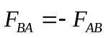…………………………………………….  - Hai vật chịu lực tác dụng có độ lớn bằng nhau…………………..  - Vật M thu được gia tốc nhỏ hơn…………………………………. | 0,5  0,5  0,5  0,5 | HS không cần giải thích
Câu 2  (1 điểm) | - Lực đàn hồi……………………………………………………….  - Hướng ngược với chiều biến dạng của lò xo…………………….. | 0,5  0,5
Câu 3  (1 điểm) | - Công thức: 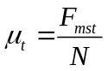 ……………………………………………..  - Phụ thuộc vào vật liệu và tình trạng của hai mặt tiếp xúc……….. | 0,5  0,25x2
Câu 4  (1 điểm) | - Nêu định nghĩa lực hướng tâm……………………………………  - Công thức: 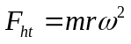……………………………………………. | 0,5  0,5
Câu 5  (1 điểm) | - r = 384000 km = 3,84.10⁸ m ………………………………………  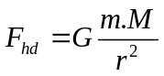………………………………………………………..  - F_{hd} = 2.10²⁰ N……………………………………………………. | 0,25  0,25  0,5
Câu 6  (2 điểm) | a) Khi vật cân bằng: P = F_{đh} ………………………………………  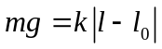………………………………………………………...  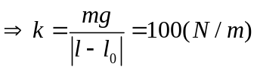……………………………………………  b) Khi treo m’: P’ = F’_{đh} …………………………………………..  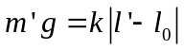……………………………………………………….  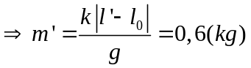…………………………………………...  (Lưu ý:  − Nếu HS vẫn ghi l (thay vì l’…) vẫn cho đủ điểm.  − Nhưng nếu ghi m: −0,25 cho câu b | 0,25  0,25  0,25x2  0,25  0,25  0,25x2 | b) HS có thể lập luận Δl tăng gấp đôi nên khối lượng cũng tăng gấp đôi:  m’ = 600 g
Câu 7  (2 điểm) | a) Gia tốc: 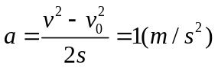……………………………………  b) Từ ĐL II Newton: 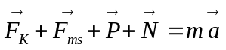 ………………………  (Nếu HS ghi 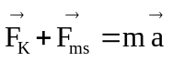 và không nói P = N: cho 0)  - Ghi được: 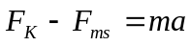 (1)…………………………………  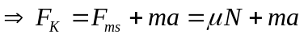………………………………………  Mà 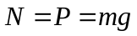 ……………………………………………….......  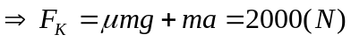 (2)…………………………………… | 0,25x2  0,25  0,25  0,25  0,25  0,25x2 | Nếu từ (1) ghi thẳng (2): trừ 0,5

